Vrijwel

Vrijwel betekent bijna.

Ajax is vrijwel zeker de nieuwe landskampioen.
De baby heeft vrijwel de hele nacht gehuild.
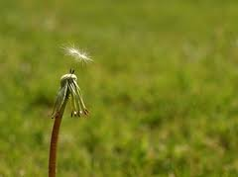
De zaadjes van deze paardenbloem zijn vrijwel allemaal weggewaaid.

